



**Manual de l’administrador**

**Control documentació**

**Descripció del document**

El present document explica com administrar l’aplicació Helium, és a dir, com administrar les persones, els rols, els entorns i els dies festius.

**Històric de versions**

|  |  |  |  |
| --- | --- | --- | --- |
| VERSIÓ | RESPONSABLE | DATA | DESCRIPCIÓ |
| 1.0 | Joan Galmés | 03/05/2010 | Versió original |
| 1.1 | Josep Gayà | 24/09/2010 | Modificacions versió 2.0.1 |
| 1.2 | Josep Gayà | 13/03/2012 | Actualitzar a versió 2.3 de Helium |
| 1.3 | Sion Andreu | 18/09/2013 | Actualitzar a versió 2.6 de Helium |

**INDEX**

1 Introducció 4

2 Gestió de persones i rols 5

2.1 Persones 5

2.2 Rols 7

3 Gestió d’entorns 10

3.1 Manteniment dels entorns 10

3.1.1 Exportació 12

3.1.2 Importació 12

3.2 Permisos dels entorns 12

4 Festius 14

5 Reassignacions 15

6 Configuració de càrrecs i àrees de gestió interna 17

6.1 Gestió d’informació dels càrrecs 17

6.2 Gestió d’informació de les àrees 19

# Introducció

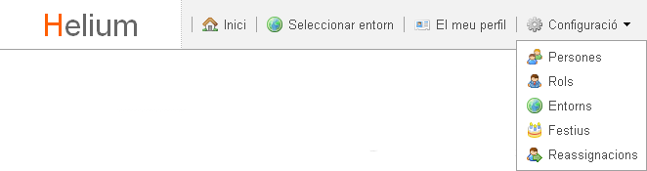Per a poder administrar l’aplicació és necessari autenticar-se amb un usuari amb permisos d’administrador (rol HEL_ADMIN). Els usuaris administradors tindran accés al menú de la barra superior anomenat Configuració (veure ).

Figura . Menú de configuració amb l’opció dels càrrecs al jBPM

# Gestió de persones i rols

Helium es pot configurar per a gestionar les persones i rols de l’aplicació o per a agafar aquestes dades d’una aplicació externa. Per a més detalls es pot consultar la descripció dels paràmetres al manual d’instal·lació i configuració.

Les persones seran les destinatàries de les tasques dels diferents expedients que gestiona Helium i també intervindran a l’hora de definir els diferents organigrames per a formar part de les diferents àrees o assumint algun càrrec. Una persona pot tenir o no definit un usuari per a accedir a l’aplicació. Les persones sense usuari definit no podran entrar a l’aplicació i únicament podran ser emprades (a títol informatiu) com a membres d’una àrea o assumir càrrecs.

Les persones podran formar part d’un o més rols. Els rols s’utilitzen per a assignar permisos als entorns i a les definicions de procés.

Si s’ha configurat l’aplicació per a gestionar les persones i els rols de l’aplicació apareixeran al menú de configuració aquestes dues entrades:

* Persones
* Rols

## Persones

Les persones es gestionen a dins la corresponent opció del menú “Configuració → Persones” (Veure ).

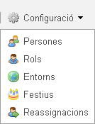

Figura . Opció de menú de configuració de persones.

Aquesta opció ens presenta un llistat amb les persones donades d’alta a dins l’aplicació (veure ). Des d’aquest llistat tenim la possibilitat de crear, modificar i eliminar les persones, sempre i quan s’hagi configurat al fitxer de paràmetres de l’aplicació.

Aquest llistat disposa d’un filtre per a poder consultar persones de les quals coneixem alguna dada. Si no especificam cap criteri de consulta en el llistat apareixeran totes les persones donades d’alta a l’aplicació.

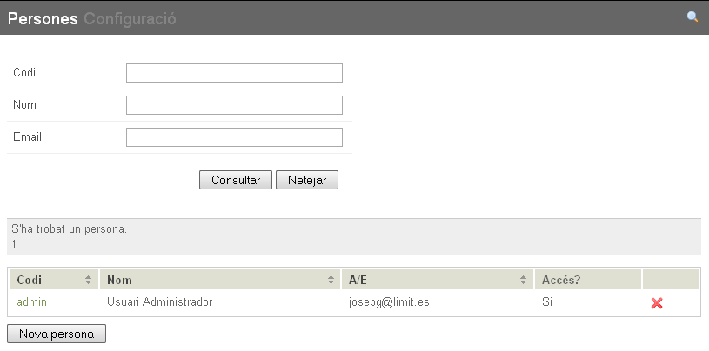

Figura . Llistat de persones de l’aplicació.

Per a donar d’alta una nova persona s’ha de fer clic a damunt el botó . Per a modificar les dades d’una persona s’ha de fer clic a damunt la línea de la persona. Per a esborrar una persona s’ha de fer clic a damunt la icona .

Si es crear una nova persona o es modifica una persona ja creada apareix un formulari com el de la .

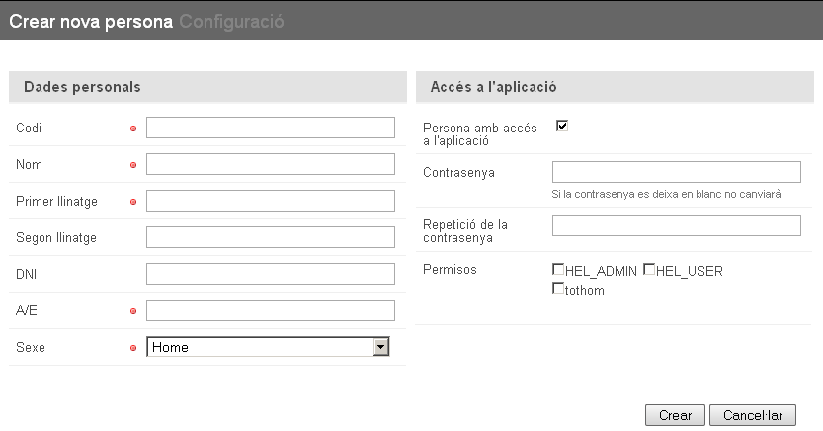

Figura . Formulari amb les dades d’una persona.

En aquest formulari es poden introduir les dades de la persona i els rols que tindrà per a accedir a l’aplicació.

Les dades de la persona són les següents:

|  |  |  |
| --- | --- | --- |
| Camp | Obligatori | Descripció |
| Codi | Si | Codi de la persona |
| Nom | Si | Nom de la persona |
| Primer llinatge | Si | Primer llinatge de la persona |
| Segon llinatge | Si | Segon llinatge de la persona |
| DNI | Si | DNI de la persona |
| A/E | Si | Adreça electrònica de la persona |
| Sexe | Si | Per indicar el gènere de la persona |
| Persona amb accés a l’aplicació | Si | Indica si aquesta persona té accés a l’aplicació o només s’emprarà per a utilizar les seves dades en algún expedient. |

Si s’activa l’opció *Persona amb accés a l’aplicació* es poden modificar les credencials d’autenticació a l’aplicació i també els rols associats a aquesta persona.

En funció dels rols assignats, els usuaris tindran diferents nivells d’accés a l’aplicació i als expedients.

## Rols

Els rols es gestionen a dins la corresponent opció del menú “Configuració → Rols” (veure ).



Figura . Opció de menú de configuració de rols.

Aquesta opció ens presenta un llistat amb els rols donats d’alta a dins l’aplicació (veure ). Des d’aquest llistat tenim la possibilitat de crear, modificar i eliminar els rols.

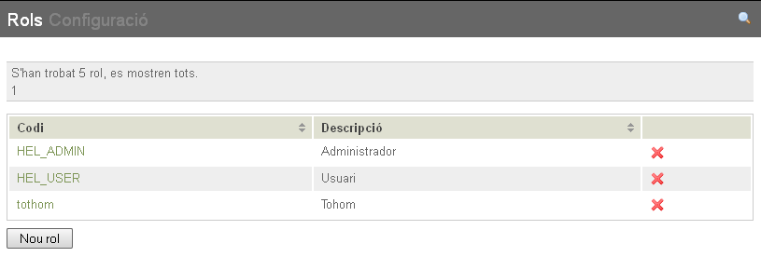

Figura . Llistat de rols de l'aplicació.

Per a donar d’alta un nou rol s’ha de fer clic a damunt el botó . Per a modificar les dades d’un rol s’ha de fer clic a damunt la línea del rol. Per a esborrar un rol s’ha de fer clic a damunt la icona .

Si es crear una nova persona o es modifica una persona ja creada apareix un formulari com el de la Figura 7.

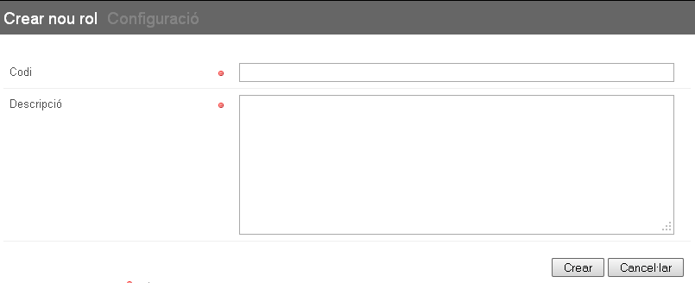

Figura . Formulari amb les dades d’un rol.

En aquest formulari es poden introduir les dades per a donar d’alta o modificar el rol.

Les dades del rol són les següents:

|  |  |  |
| --- | --- | --- |
| Camp | Obligatori | Descripció |
| Codi | Si | Codi del rol |
| Descripció | Si | Text descriptiu del rol |

Els rols donats d’alta són els que apareixen al formulari d’introducció de dades de la persona.

A l’aplicació es creen per defecte els rols HEL_USER i HEL_ADMIN, que corresponen amb el rol d’usuari i el rol d’administrador de l’aplicació. Aquests dos rols no es poden esborrar donat que s’utilitzen per a la gestió interna dels permisos de l’aplicació. Si es volen esborrar l’aplicació mostrarà un missatge d’error.

# Gestió d’entorns

Tots els expedients que es tramiten a dins l’aplicació pertanyen a un entorn determinat. Els entorns també permeten definir els permisos amb els quals hi accedeixen els diferents usuaris o rols.

## Manteniment dels entorns

Els entorns es gestionen a dins la corresponent opció del menú “Configuració → Entorns” (veure ).



Figura . Opció de menú de configuració d’entorns.

Aquesta opció ens presenta un llistat amb els entorns donats d’alta a dins l’aplicació (veure Figura 9). Des d’aquest llistat tenim la possibilitat de crear, modificar i eliminar els entorns.

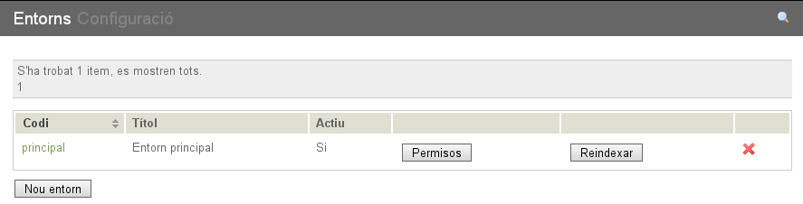

Figura . Llistat d'entorns.

Per a donar d’alta un nou entorn s’ha de fer clic a damunt el botó . Per a modificar les dades d’un entorn s’ha de fer clic a damunt la línea de l’entorn. Per a esborrar un entorn s’ha de fer clic a damunt la icona .

Si es crear un nou entorn o es modifica un entorn ja creat apareix un formulari com el de la .

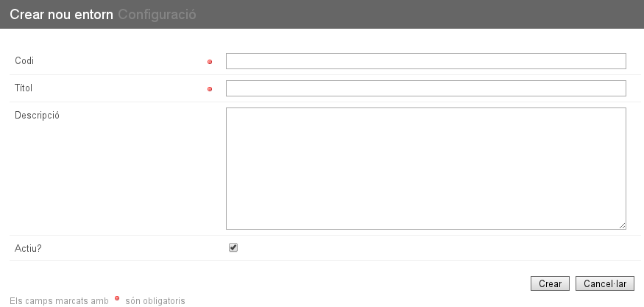

Figura . Formulari amb les dades d’un entorn.

En aquest formulari es poden introduir les dades de l’entorn.

Les dades de l’entorn són les següents:

|  |  |  |
| --- | --- | --- |
| Camp | Obligatori | Descripció |
| Codi | Si | Codi de l’entorn |
| Títol | Si | Títol de l’entorn |
| Descripció | No | Text descriptiu de l’entorn |
| Actiu | No | Indica si l’entorn està o no actiu |

Els entorns inactius no podran ser accedits per cap persona.

En el cas d’estar modificant l’entorn, a la part de sota del formulari hi apareix un altre apartat, per a la importació i exportació de l’entorn (veure Figura 11)

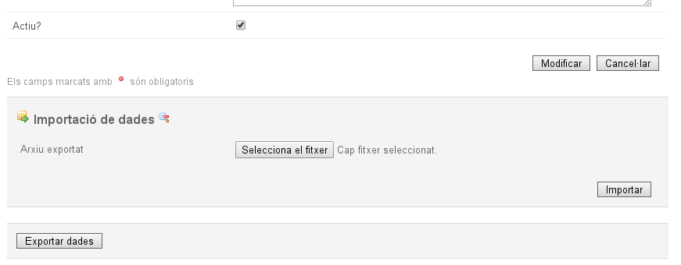Figura 11. Importació / Exportació entorn.

### Exportació

Per a exportar l’entorn s’ha de fer clic a damunt el botó .

Amb aquesta opció es genera un fitxer amb extensió .exp, que inclou tota la informació de l’entorn:

* Tipus d’àrees
* Àrees
* Càrrecs
* Dominis
* Enumeracions
* Tipus d’expedient, que inclou:
  + Estats
  + Mapeigs de sistra
  + Dominis
  + Enumeracions

### Importació

Per a importar un entorn, s’ha de seleccionar un fitxer d’una exportació (.exp), i fer clic damunt el botó .

Amb aquesta opció s’importaran tots els elements exportats (veure apartat 3.1.1), que no existeixin actualment (que no tinguin el mateix codi ) en l’entorn.

## Permisos dels entorns

Per a gestionar els permisos de l’entorn, hem de fer clic damunt el botó  del llistat d’entorns (veure ). En la nova pantalla apareix un llistat amb els permisos actualment donats d’alta i se’ns ofereix la possibilitat de crear-ne de nous o esborrar els ja creats.

Per a donar d’alta nous permisos a un usuari s’han d’omplir les dades del formulari i fer clic a damunt el botó . Per a esborrar tots els permisos d’un usuari s’ha de fer clic a damunt la icona  de la fila d’aquest usuari.

No es poden treure només una part dels permisos assignats a un usuari. Per a fer això és necessari eliminar tots els permisos de l’usuari, i afegir posteriorment els que es volien mantenir.

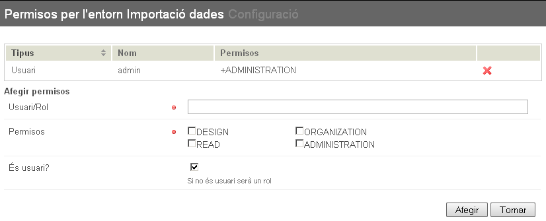

Figura . Pantalla de manteniment de permisos de l'entorn.

Les dades a emplenar per a afegir un nou permís son les següents:

|  |  |  |
| --- | --- | --- |
| Camp | Obligatori | Descripció |
| Usuari/Rol | Si | Codi de l’usuari o rol al que volem donar permisos |
| Permisos | Si | Seleccionar els permisos que volem donar |
| És usuari? | No | Si està actiu vol dir que el codi introduït és d’un usuari. Si esta desactivat vol dir que el codi introduït és d’un rol. |

El significat de cada un dels permisos és el següent:

* READ: Permís per a accedir a l’entorn.
* DESIGN: Permís per a accedir a les opcions de disseny de l’entorn.
* ORGANIZATION: Permís per a gestionar l’organigrama de l’entorn.
* ADMINISTRATOR: Permís que engloba tots els anteriors.

En el cas que es vulguin emprar els rols HEL_USER i HEL_ADMIN per a configurar els permisos d’un entorn s’ha de tenir en compte que els noms del rol a emprar hauran de ser ROLE_USER i ROLE_ADMIN respectivament. Això és degut a que HEL_USER i HEL_ADMIN no són realment els noms dels rols que empra internament l’aplicació i només s’empren per a definir la seguretat a dins el descriptor de l’aplicació.

# Festius

Una de les característiques de l’aplicació és la capacitat per a controlar els diversos terminis relatius a la tramitació dels expedients. Per a calcular la data de venciment dels terminis expressats en dies laborables és necessari conèixer quins són aquests per a l’any en curs.

Aquesta informació es pot gestionar a l’aplicació mitjançant una opció de menú “Configuració → Festius” (veure Figura 13) .



Figura . Opció de menú de configuració de dies festius.

Al fer clic a damunt la opció del menú apareixerà una pantalla amb el calendari per l’any actual (veure Figura 14). En aquesta pantalla podeu fer clic sobre qualsevol dia de l’any per a marcar-lo com a dia festiu, de manera que es mostrarà amb un altre color. Per a desmarcar un dia festiu basta tornar a fer clic a damunt.

Si es vol configurar el dies festius per una altre any s’ha de seleccionar l’any desitjat al desplegable que indica l’any seleccionat.

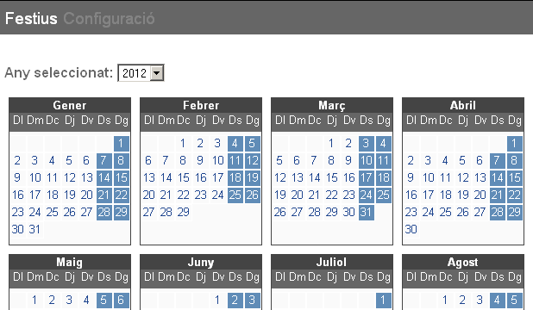Figura 14. Pantalla de gestió del calendari de festius.

# Reassignacions

Aquesta opció ens permet redirigir les tasques d’un usuari entre dues dates, de manera que durant el període definit, qualsevol tasca que vagi dirigida a l’usuari origen, sigui automàticament redirigida a l’usuari destí. Per a configurar les reassignacions s’ha d’anar a l’opció de menú “Configuració → Reassignacions” (Veure Figura 15).

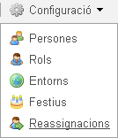

Figura .Opció de menú de configuració de reassignacions.

Una vegada a dins es veurà un llistat amb les reassignacions donades d’alta fins a aquest moment. En aquesta pantalla tenim la possibilitat de crear una nova reassignació, modificar-ne una d’existent o eliminar-ne una (Veure Figura 16).

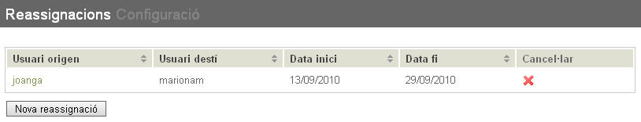

Figura . Llistat de reassignacions

Per a inserir una nova reassignació hem de fer clic damunt el botó “Nova reassignació” i per modificar-ne una hem de fer clic damunt l’usuari origen. En qualsevol d’ambdós casos, ens sortirà un formulari que haurem d’emplenar (Veure Figura 17).

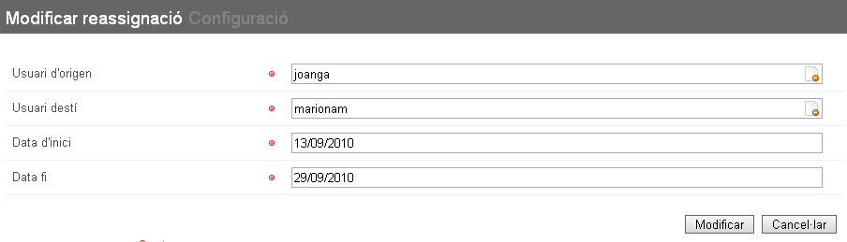

Figura . Formulari de definició d’una reassignació.

Els camps del formulari a emplenar són els següents:

* Usuari d’origen: usuari d’origen per a la reassignació.
* Usuari destí: usuari que serà el destinatari de les tasques.
* Data d’inici: data d’inici de la vigència de la reassignació.
* Data fi: data de fi de la vigència de la reassignació.

Per a esborrar una reassignació cal fer clic damunt la creu vermella (Veure Figura 16). Aleshores, Helium ens demanarà si estam segurs d’eliminar la reassignació (ja que és una acció irreversible). Si és així, premem en acceptar i s’esborrarà la reassignació.

# Configuració de càrrecs i àrees de gestió interna

Es pot configurar l’aplicació Helium per a utilitzar les taules internes de jBPM (JBPM_ID) com a font d’informació sobre les àrees i càrrecs. En aquest cas, però, la informació que proporcionen les taules JBPM_ID sobre àrees i càrrecs no és suficient per cobrir les necessitats de l’aplicació i es fa necessari gestionar aquesta informació des de dues noves opcions del menú de configuració.

Per tant, si la configuració de Helium indica que tant les àrees com els càrrecs es gestionen mitjançant les taules internes de jBPM (JBPM_ID) apareixeran dues noves opcions al menu de configuració (veure Figura 18).

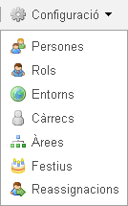

Figura . Opcions de menú per a gestionar la informació d’àrees i càrrecs.

## Gestió d’informació dels càrrecs

La informació dels càrrecs es gestiona a dins la corresponent opció de menú “Configuració → Càrrecs” (veure Figura 18).

Aquesta opció ens presenta un llistat amb dues pipelles a on es poden consultar els càrrecs amb la informació ja introduïda i els càrrecs encara sense configurar (veure Figura 19 i Figura 20). Des de la pipella *Configurats* tenim la possibilitat d’editar o esborrar la configuració d’un càrrec mentre que des de la pipella *Sense configurar* tenim la possibilitat de configurar un càrrec no configurat.

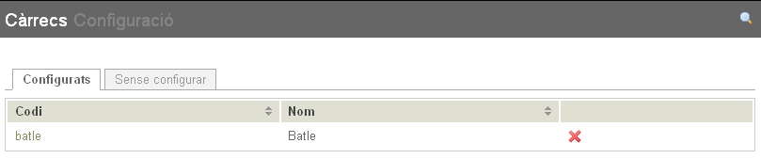

Figura . Llistat de càrrecs configurats.

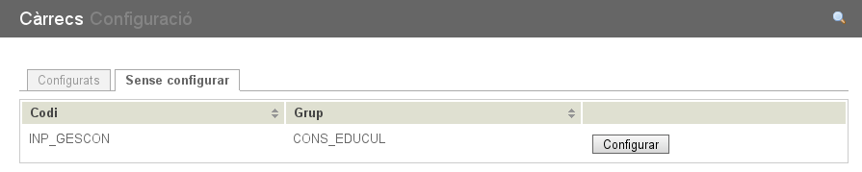Figura 20. Llistat de càrrecs no configurats

Per a configurar un càrrec de la pipella *Sense configurar* s’ha de fer clic a damunt el botó . Per a modificar les dades d’un càrrec s’ha de fer clic a damunt la línea de l’àrea a dins la pipella *Configurats*. Per a esborrar un càrrec s’ha de fer clic a damunt la icona .

Si es modifica la configuració d’un càrrec o es crea la configuració de nou apareix un formulari com el de la Figura 21.

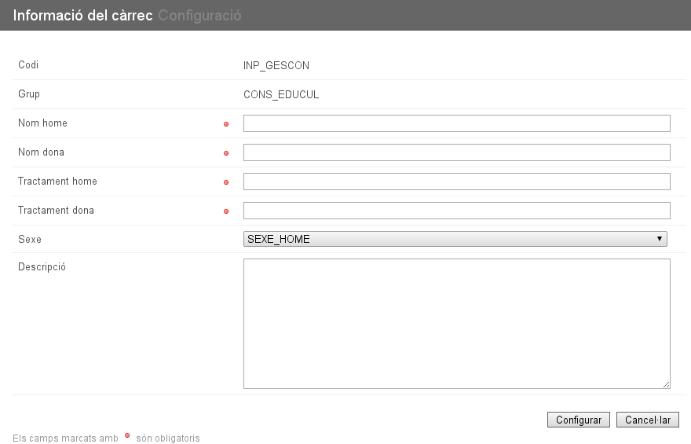

Figura . Formulari amb les dades d’un càrrec.

En aquest formulari es poden introduir les dades per a configurar el càrrec. Els camps del formulari són les següents:

|  |  |  |
| --- | --- | --- |
| Camp | Obligatori | Descripció |
| Codi | Si | Codi del càrrec (no editable) |
| Grup | Si | Grup al que pertany el càrrec |
| Nom home | Si | Nom del càrrec per homes |
| Nom dona | Si | Nom del càrrec per dones |
| Tractament home | Si | Tractament per als homes |
| Tractament dona | Si | Tractament per a les dones |
| Sexe | No | Gènere per al càrrec |
| Descripció | No | Text descriptiu del càrrec |

## Gestió d’informació de les àrees

La informació de les àrees es gestiona a dins la corresponent opció de menú “Configuració → Àrees” (veure Figura 18).

Aquesta opció ens presenta un llistat amb dues pipelles a on es poden consultar les àrees amb la informació ja introduïda i les àrees encara sense configurar (veure Figura 22 i Figura 23). Des de la pipella *Configurades* tenim la possibilitat d’editar o esborrar la configuració d’una àrea mentre que des de la pipella *Sense configurar* tenim la possibilitat de configurar una àrea no configurada.

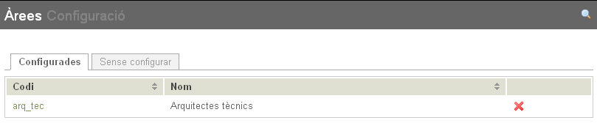

Figura . Llistat d’àrees configurades.

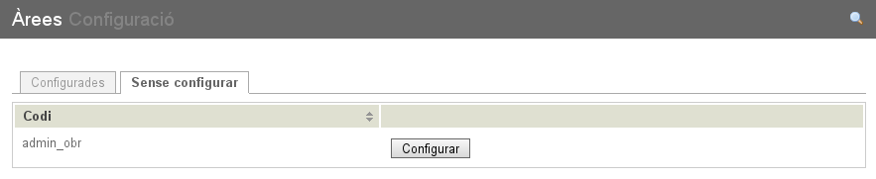Figura 23. Llistat d’àrees sense configurar

Per a configurar una àrea de la pipella *Sense configurar* s’ha de fer clic a damunt el botó . Per a modificar les dades d’una àrea ja s’ha de fer clic a damunt la línea de l’àrea a dins la pipella *Configurades*. Per a esborrar una àrea s’ha de fer clic a damunt la icona .

Si es modifica la configuració d’una àrea o es crea la configuració de nou apareix un formulari com el de la Figura 19.

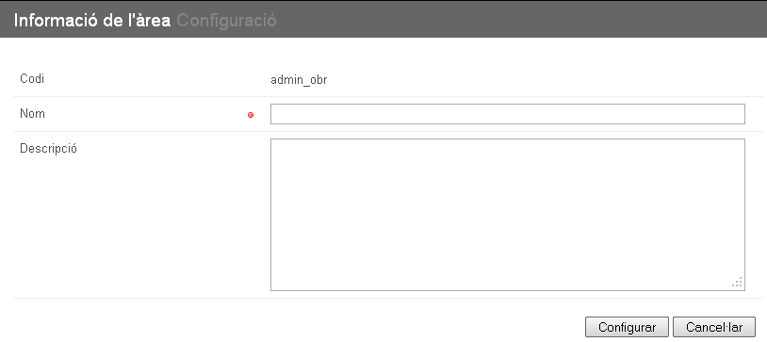

Figura . Formulari amb les dades d’una àrea.

En aquest formulari es poden introduir les dades per a configurar l’àrea. Els camps del formulari són les següents:

|  |  |  |
| --- | --- | --- |
| Camp | Obligatori | Descripció |
| Codi | Si | Codi de l’àrea (no editable) |
| Nom | Si | Títol de l’àrea |
| Descripció | No | Text descriptiu de l’àrea |